《面向对象程序设计》课程实验报告
实验名称 | 类和对象（一） |  |  |  |  | 实验序号
姓 名 | 倪路 | 院系 | 计算机科学与技术 | 班 级 | 19104221 | 学 号 | 1910400731
实验日期 | 2020.9.21 |  | 指导教师 | 戴蒙 |  | 成 绩
一、实验目的和要求
1．熟悉C++中类与对象的相关关系
2．掌握如何定义一个类，如何使用构造函数初始化一个类
3．了解公有成员、私有成员之间的区别
二、实验预习内容
1．定义一个类的方法
2．如何使用构造函数给类成员初始化
3．如何在类外定义函数方法
三、实验项目摘要
1．定义一个矩形类，含有长宽数据成员，实现获取面积，周长，长宽的成员函数

2．定义一个学生类，包含姓名、学号、总学分、平均成绩数据成员，实现对学生信息进行展示的成员方法。

3．定义一个班级类，有学生总数和学生信息成员；要求实现能显示所有学生信息，查找指定学生，增加学生信息，修改学生信息，添加学生信息等方法。
四、实验结果与分析
1．程序运行情况正常，可以正确的对矩形的面积周长等正确计算及输出

- 学生类能正常将学生信息完全显示输出

- 班级类能将所有学生信息全部展示出来，效果良好

实验部分截图：
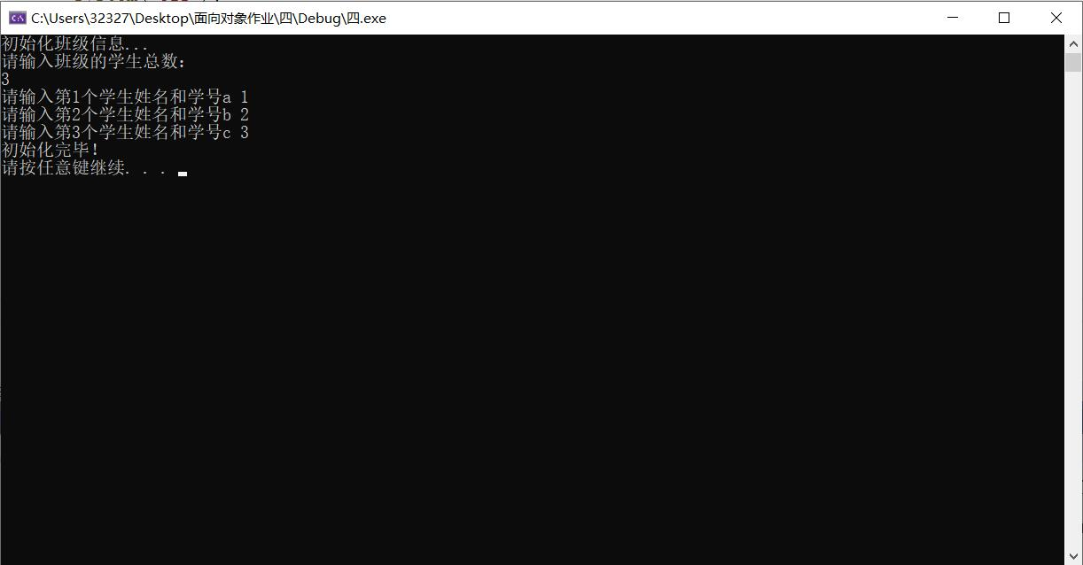
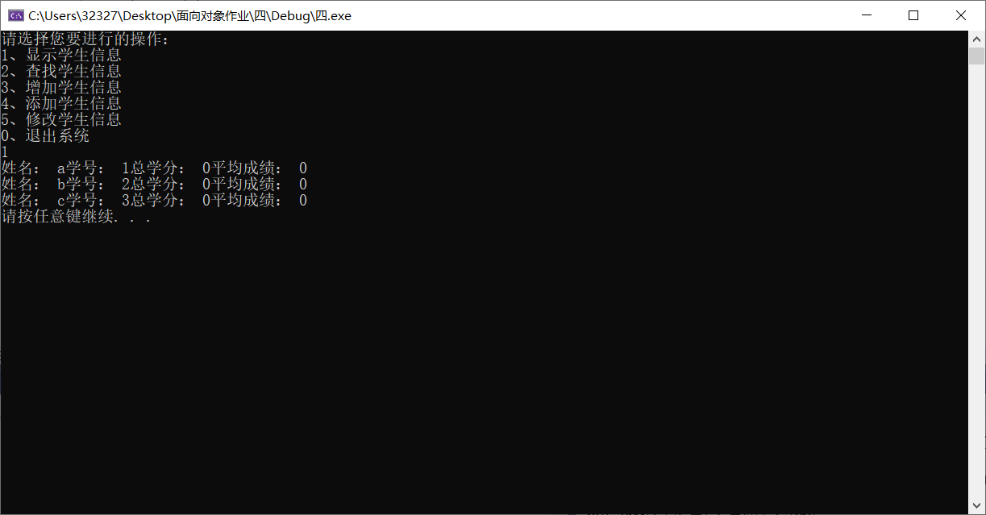
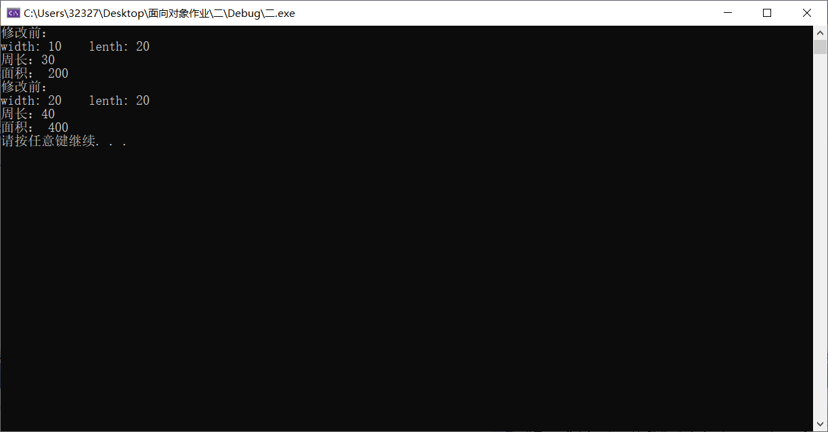
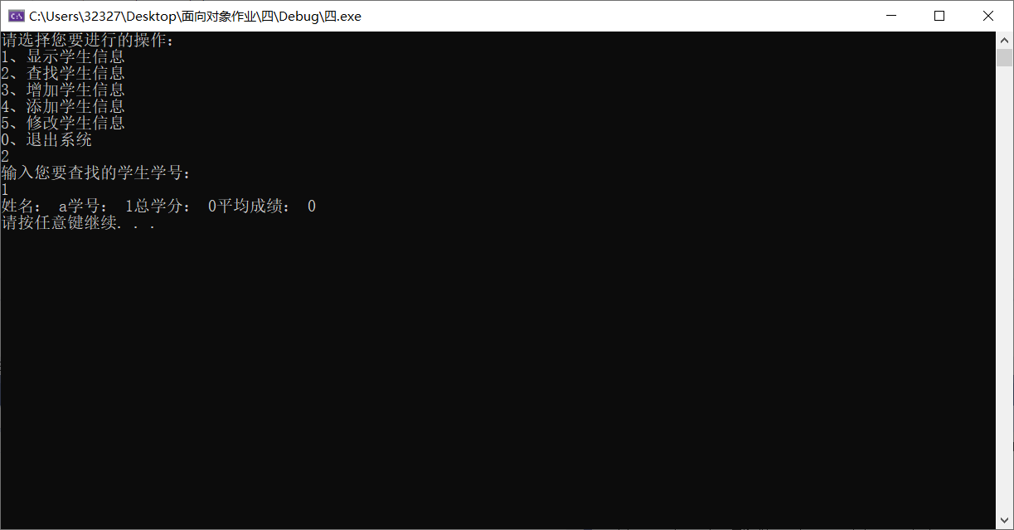

源码：
实验一：
- #include<iostream>
- using namespace std;
- class Rectangle {
- public:
- Rectangle() {
- this->wid = 0;
- this->len = 0;
- }
- Rectangle(double wid, double len) {
- this->len = len;
- this->wid = wid;
- }
- double CRec() {
- return this->len + this->wid;
- }
- double SRec() {
- return this->len * this->wid;
- }
- void displayRec() {
- cout << "width: " << this->wid <<" "<< "lenth: " << this->len << endl;
- }
- void modRec(double len, double wid) {
- this->len = len;
- this->wid = wid;
- }
- private:
- double len;
- double wid;
- };

- int main() {
- Rectangle R(10,20);
- cout << "修改前：" << endl;
- R.displayRec();
- cout << "周长：" << R.CRec() << endl;
- cout << "面积： " << R.SRec() << endl;
- R.modRec(20, 20);
- cout << "修改前：" << endl;
- R.displayRec();
- cout << "周长：" << R.CRec() << endl;
- cout << "面积： " << R.SRec() << endl;
- system("pause");
- return 0;
- }

实验二：
- #include<iostream>
- using namespace std;
- #define maximum 100
- class Student {
- public:
- Student() {}
- Student(string name ,int no) {
- this->grade = 0;
- this->score = 0;
- this->name = name;
- this->no = no;
- }
- void Show() {
- cout <<"姓名： "<<this->name<<"学号： "<<this->no<< "总学分： " << score << "平均成绩： " << grade<<endl;
- }
- int getno()
- {
- return this->no;
- }
- void set(float score, float grade) {
- this->score = score;
- this->grade = grade;
- }
- private:
- string name;
- int no;
- float score;
- float grade;
- };
- class Class {
- public:
- Class(int stunum, Student *stu)
- {
- for (int i = 0; i < stunum; i++)
- {
- this->stu[i] = stu[i];
- }
- this->stunum = stunum;
- }
- void ShowStudentMessage();

- void Find(int no);

- void addStudent();

- void fillMessage();

- void modifyMessage();

- private :
- Student stu[maximum];
- int stunum;
- };
- void Class::ShowStudentMessage() {
- for (int i = 0; i < this->stunum; i++) {
- this->stu[i].Show();
- }
- }
- void Class::Find(int no) {
- int i = 0;
- for (; i < this->stunum; i++)
- {
- if (this->stu[i].getno() == no)
- {
- this->stu[i].Show();
- break;
- }
- }
- if (i >= this->stunum)
- {
- cout << "未找到该学生..." << endl;
- }
- }
- void Class::addStudent()
- {
- cout << "您想添加几个学生信息？" << endl;
- int n;
- cin >> n;
- string name;
- int no;
- float score;
- float grade;
- for (int i = 0; i < n; i++)
- {
- if (this->stunum >= maximum)
- {
- cout << "该班级已经满员..." << endl;
- return;
- }
- cout << "请依次输入学生姓名、学号";
- cin >> name >> no;
- Student s(name, no);
- this->stu[this->stunum] = s;
- this->stunum++;
- }
- }
- void Class::fillMessage() {
- cout << "请输入您要添加信息的学生学号：" << endl;
- int no;
- cin >> no;
- int i = 0;
- for (; i < this->stunum; i++)
- {
- if (this->stu[i].getno() == no)
- {
- cout << "请输入该学生的学分和平均成绩：" << endl;
- float score, grade;
- cin >> score >> grade;
- this->stu[i].set(score, grade);
- break;
- }
- }
- if (i >= this->stunum)
- {
- cout << "未找到该学生..." << endl;
- }
- }
- void Class::modifyMessage() {
- cout << "请输入您要修改信息的学生学号：" << endl;
- int no;
- cin >> no;
- int i = 0;
- for (; i < this->stunum; i++)
- {
- if (this->stu[i].getno() == no)
- {
- cout << "请输入修改后的该学生的学分和平均成绩：" << endl;
- float score, grade;
- cin >> score >> grade;
- this->stu[i].set(score, grade);
- break;
- }
- }
- if (i >= this->stunum)
- {
- cout << "未找到该学生..." << endl;
- }
- }

- int main()
- {
- Student S[maximum];
- cout << "初始化班级信息..." << endl;
- cout << "请输入班级的学生总数：" << endl;
- int n;
- cin >> n;
- for (int i = 0; i < n; i++)
- {
- cout << "请输入第" << i + 1 << "个学生姓名和学号";
- string name;
- int no;
- cin >> name >> no;
- Student ts(name, no);
- S[i] = ts;
- }
- Class C1(3, S);
- cout << "初始化完毕！" << endl;
- system("pause");
- system("cls");
- while (1) {
- cout << "请选择您要进行的操作：" << endl;
- cout << "1、显示学生信息" << endl;
- cout << "2、查找学生信息" << endl;
- cout << "3、增加学生信息" << endl;
- cout << "4、添加学生信息" << endl;
- cout << "5、修改学生信息" << endl;
- cout << "0、退出系统" << endl;
- int choice;
- cin >> choice;
- switch (choice)
- {
- case 1: {
- C1.ShowStudentMessage();
- system("pause");
- system("cls");
- break;
- }
- case 2: {
- int no;
- cout << "输入您要查找的学生学号：" << endl;
- cin >> no;
- C1.Find(no);
- system("pause");
- system("cls");
- break;
- }
- case 3: {
- C1.addStudent();
- system("pause");
- system("cls");
- break;
- }
- case 4: {
- C1.fillMessage();
- system("pause");
- system("cls");
- break;
- }
- case 5: {
- C1.modifyMessage();
- system("pause");
- system("cls");
- break;
- }
- case 0:
- {
- cout << "欢迎您的下次使用..." << endl;
- return 0;
- }
- default: {
- cout << "您的输入有误，请重新输入..." << endl;
- system("pause");
- system("cls");
- }
- }
- }
- system("pause");
- return 0;
- }

实验报告编写说明：

- 实验名称和实验编号：填写以所用实验指导书内容为准；
- 系院专业：填写学生所在的系院和专业中文名称，可以简述（如计算机科学与技术）；
- 班级：填写学生所在的自然班号（7位）；
- 实验目的和要求、实验项目摘要：填写以所用实验指导书内容为准；
- 实验预习内容：填写学生实验前所做的准备情况（包括资料查阅和上机预学）；
- 实验结果与分析：填写实验结果完成情况和实验中所遇问题及解决方法（或体会）；
- 成绩：由指导教师填写，采用中文五级制。

注：* 实验报告填写时，注意输入信息的字体格式（宋体、五号），如果用复制应采用选择性粘贴的 “无格式文本”方法完成；
* 实验结果文件另外送交存档（文件目录存储结构由指导教师指定）。

